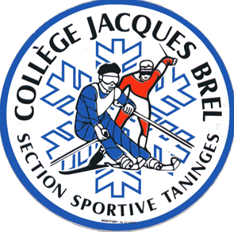

**COLLEGE JACQUES BREL** TANINGES

REUNION D’INFORMATION

ENTREE EN SECTION SKI

Jeudi 9 avril 2015

18h15 au collège

ORDRE DU JOUR :

⛷Présentation du projet

⛷Questions Réponses

⛷Visite de l’établissement

**Contact** : Collège Jacques Brel – BP 44

74440 Taninges 🕿04 50 34 24 14

Ce.0740043v@ac-grenoble.fr